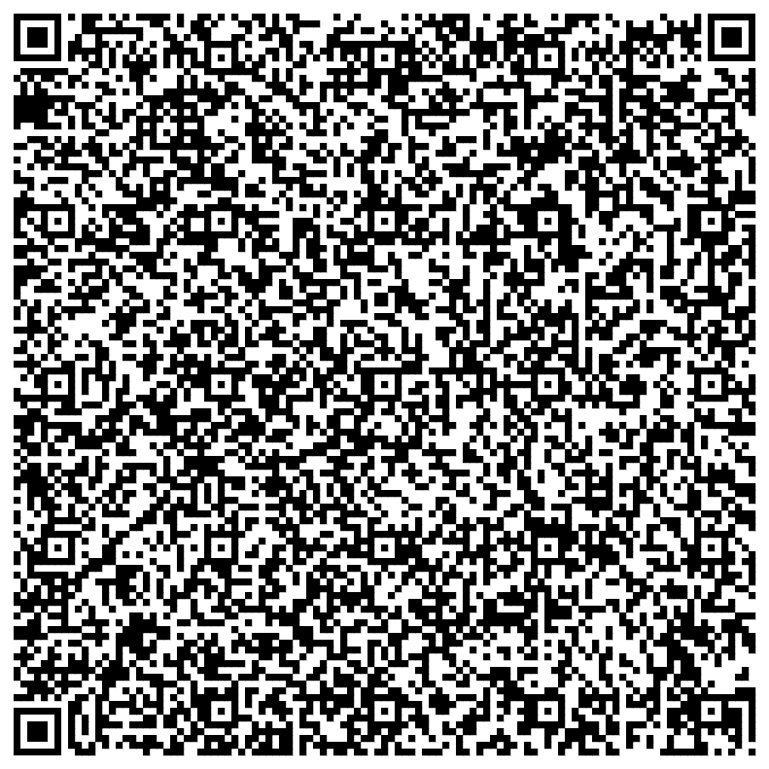 | Форма № ПД-4  МБУДО ДШИ Предгорного округа л/с 803Ё8127000
 | (наименование получателя платежа)
 | 2618010005 |  |  | 03234643075480003200 (л/с 803Ё8127000)
 | (ИНН получателя платежа) ( номер счета получателя платежа)
 | ОКЦ № 1 ВВГУ Банка России//УФК по Нижегородской области, г Нижний Новгород |  |  |  |  |  | БИК |  | 012202102
 | (наименование банка получателя платежа)
 | Номер кор./сч. банка получателя платежа |  |  |  | 40102810745370000024
Организационный взнос
«Музыкальное Предгорье»
(наименование платежа) (номер лицевого счета (код) плательщика)
Назначение платежа: 00000000000000000130 организационный взнос региональный конкурс «Музыкальное Предгорье»

ОКТМО 07548000
 | Ф.И.О. плательщика:
 | Адрес плательщика:
 | Сумма платежа: _________ руб. _____коп. Сумма платы за услуги: _______ руб. _____коп
 | Итого ______________ руб. ______ коп. “______”_____________________ 200___г.
С условиями приема указанной в платежном документе суммы, в т.ч. с суммой взимаемой платы за услуги банка
ознакомлен и согласен. Подпись плательщика
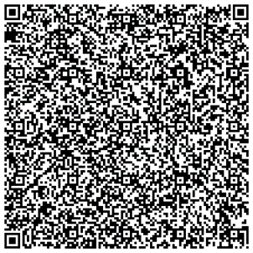
Квитанция
Кассир

 | МБУДО ДШИ Предгорного округа л/с 803Ё8127000
 | (наименование получателя платежа)
 | 2618010005 |  |  | 03234643075480003200 (л/с 803Ё8127000)
 | (ИНН получателя платежа) ( номер счета получателя платежа)
 | ОКЦ № 1 ВВГУ Банка России//УФК по Нижегородской области, г Нижний Новгород |  |  |  |  |  | БИК |  | 012202102
 | (наименование банка получателя платежа)
 | Номер кор./сч. банка получателя платежа |  |  |  | 40102810745370000024
Организационный взнос
«Музыкальное Предгорье»
(наименование платежа) (номер лицевого счета (код) плательщика)
Назначение платежа: 00000000000000000130 организационный взнос региональный конкурс «Музыкальное Предгорье»
ОКТМО 07548000
 | Ф.И.О. плательщика:
 | Адрес плательщика:
 | Сумма платежа: _________ руб. ______ коп. Сумма платы за услуги: ____ руб. ____коп.
 | Итого ___________ руб. _____ коп. “________”________________________ 200___г.
С условиями приема указанной в платежном документе суммы, в т.ч. с суммой взимаемой платы за услуги банка
ознакомлен и согласен.
Подпись плательщика

